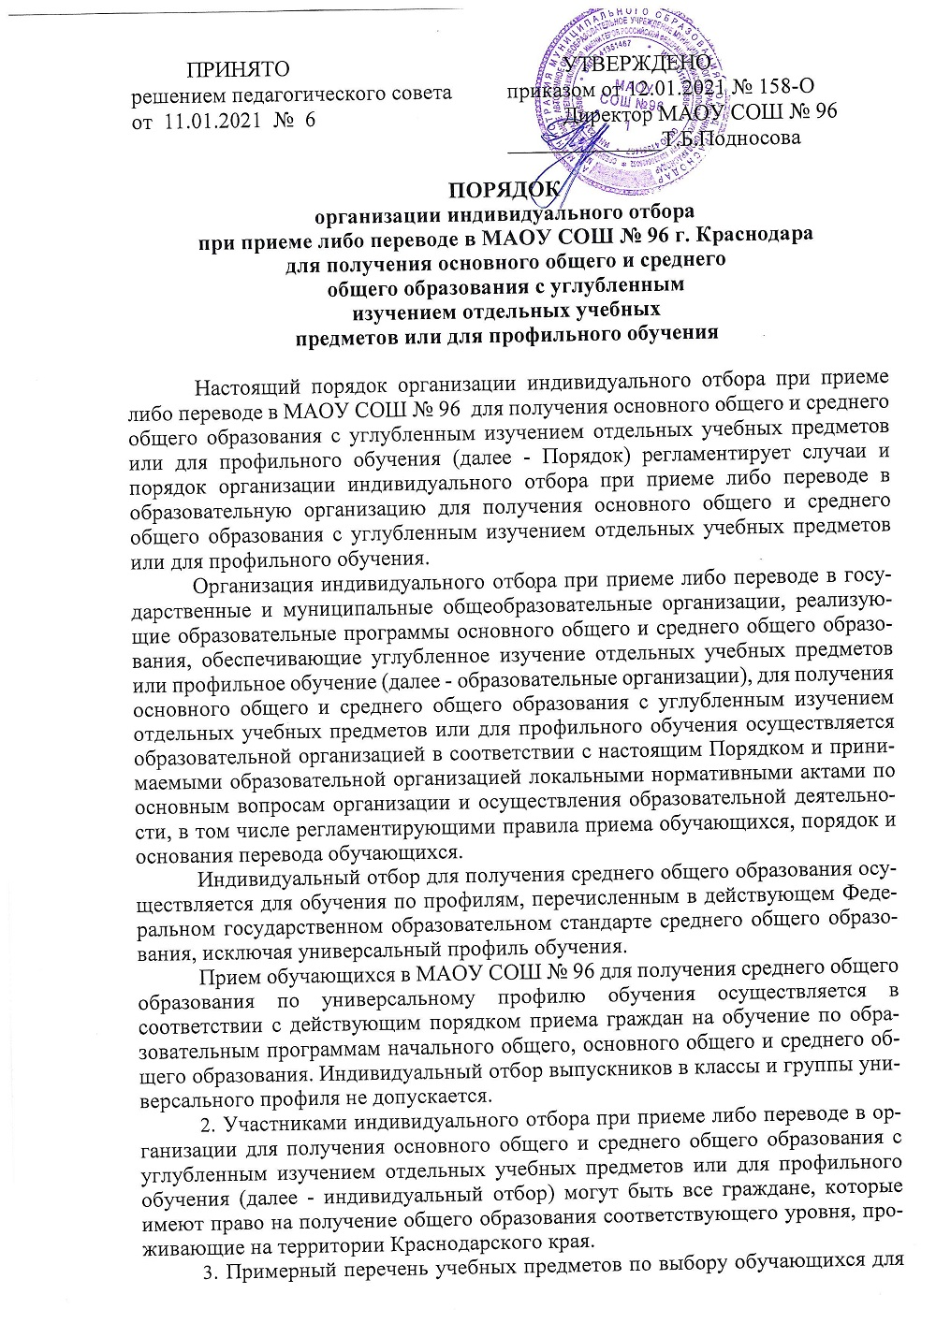

государственной итоговой аттестации по образовательным программам основного общего образования, соответствующих примерным профилям обучения на уровне среднего общего образования, разрабатывается министерством образования, науки и молодежной политики Краснодарского края (далее - примерный перечень предметов) и направляется в органы управления образования муниципальных образований Краснодарского края.
- В целях заблаговременного информирования обучающихся и родителей (законных представителей) о порядке организации индивидуального отбора в средствах массовой информации, на официальных сайтах и информационных стендах образовательных организаций публикуются следующие документы:
- до 1 декабря текущего учебного года:
настоящий Порядок;
локальные нормативные акты образовательной организации;
перечень профилей обучения класса(ов) (групп), которые планируется открыть в образовательной организации с 1 сентября следующего учебного года;
перечень учебных предметов, по которым будет проводиться профильное (углубленное) обучение на уровне среднего общего образования в образовательной организации, сформированный в соответствии с примерным перечнем предметов;
перечень учебных предметов, по которым будет проводиться углубленное обучение на уровне основного общего образования в образовательной организации;
- не позднее 30 дней до начала индивидуального отбора:
количество мест в классах (группах), реализующих программы углубленного изучения отдельных учебных предметов или профильного обучения;
сроки, время, место и форма подачи заявлений на участие в индивидуальном отборе для углубленного изучения отдельных учебных предметов или для профильного обучения (далее - заявление);
образец заявления;
перечень документов, предоставляемых для участия в индивидуальном отборе;
плановый период издания приказа(ов) о приеме на обучение по программам углубленного изучения отдельных учебных предметов или профильного обучения (прием для углубленного или профильного обучения).
- Родители (законные представители) подают заявление на имя руководителя организации не позднее 3 календарных дней до даты начала проведения индивидуального отбора, установленного организацией в информационном сообщении в соответствии с пунктом 4 Порядка.
- К заявлению, указанному в пункте 5 Порядка, прилагаются:
- для обучающихся 5-9 классов копия личного дела;
- для выпускников 9-х классов:
копия аттестата об основном общем образовании,
справка о результатах государственной итоговой аттестации по образовательным программам основного общего образования (далее - ГИА) по учебным предметам, соответствующим выбранному профилю в примерном перечне предметов (для выпускников, проходивших ГИА в другой образовательной организации).
Родители (законные представители) имеют право предоставить:
информацию о результате представления (защиты) в 9 классе индивидуального проекта,
копии грамот, дипломов, сертификатов, удостоверений, подтверждающих учебные, интеллектуальные, творческие и спортивные достижения обучающихся, соответствующие выбранному профилю обучения, за последние 2 года.
Заявление и документы для участия в индивидуальном отборе, указанные в пункте 6 Порядка, подаются одним из следующих способов:
лично в образовательную организацию;
через операторов почтовой связи общего пользования заказным письмом с уведомлением о вручении;
в электронной форме (документ на бумажном носителе, преобразованный в электронную форму путем сканирования или фотографирования с обеспечением машиночитаемого распознавания его реквизитов) посредством электронной почты образовательной организации или электронной информационной системы образовательной организации, в том числе с использованием функционала официального сайта образовательной организации в сети Интернет или иным способом с использованием сети Интернет.
Документы, представленные родителями (законными представителями) детей, регистрируются в журнале приема заявлений на участие в индивидуальном отборе. После регистрации заявления родителям (законным представителям) детей выдается (направляется) расписка в получении документов, содержащая информацию о регистрационном номере заявления на участие ребенка в индивидуальном отборе в образовательную организацию для получения основного общего или среднего общего образования с углубленным изучением отдельных учебных предметов или для профильного обучения, о перечне представленных документов.
- Индивидуальный отбор обучающихся осуществляется на основании следующих критериев:
1) годовые отметки по учебным предметам соответствующей направленности за предшествующий учебный год (для 5-9 классов);
- результаты ГИА по учебным предметам по выбору, соответствующим выбранному профилю обучения, в соответствии с примерным перечнем предметов (для выпускников 9 классов);
для участников ГИА с ограниченными возможностями здоровья, участников ГИА - детей-инвалидов и инвалидов, проходивших ГИА только по обязательным учебным предметам вместо результатов ГИА по учебным предметам по выбору, соответствующим профилю обучения, учитывается итоговая отметка за 9 класс по этим учебным предметам;
- результаты ГИА по обязательному(ым) учебному(ым) предмету(ам);
- наличие аттестата об основном общем образовании с отличием;
- информацию о результате представления (защиты) в 9 классе индивидуального проекта;
- наличие документов, подтверждающих достижения за последние 2 года в олимпиадах и иных интеллектуальных и (или) творческих конкурсах, физкультурных и спортивных мероприятиях различных уровней (муниципального, зонального, регионального, всероссийского, международного), соответствующих выбранному профилю (направленности) обучения.
Организации, реализующие программы углубленного изучения отдельных учебных предметов или профильного обучения, могут дополнительно предусмотреть в локальных нормативных актах по приему граждан на соответствующие уровни обучения механизмы выявления склонностей детей к углубленной или профильной подготовке по соответствующим учебным предметам (тестирование, собеседование, творческий конкурс и др.).
- Индивидуальный отбор обучающихся осуществляется комиссией (далее - комиссия), создаваемой руководителем организации, из числа учителей-предметников, руководителей предметных методических объединений, руководителя организации, заместителей руководителя организации, курирующих вопросы качества обучения по программам углубленного изучения отдельных учебных предметов или профильного обучения, представителей психолого-педагогической службы, органа государственно-общественного управления организации, а также специалистов муниципального органа управления образованием и территориальной методической или оценочной службы (по согласованию).
Решение комиссии принимается большинством голосов. Решение об оценке достижений обучающихся считается легитимным, если на заседании присутствовало не менее 2/3 членов комиссии.
Заседания комиссии по решению председателя комиссии могут проводиться очно и (или) с использованием дистанционных технологий.
- Индивидуальный отбор осуществляется:
с 1 по 30 июня для обучающихся 5-9 классов,
с 1 по 31 июля для выпускников 9 классов.
Индивидуальный отбор проводится в 3 этапа:
- этап - проведение экспертизы документов, указанных в пункте 6 Порядка, согласно критериям, предусмотренным пунктом 7 Порядка;
- этап - составление рейтинга достижений обучающихся;
- этап - принятие решения о приеме для углубленного или профильного обучения.
Первый этап.
Экспертиза документов проводится в течение 5 рабочих дней по балльной системе:
- годовая отметка "отлично" по учебным предметам, соответствующим выбранному профилю (направленности) обучения (для 5-8 классов), в соответствии с примерным перечнем предметов (для 9 классов) - 5 баллов за один учебный предмет (русский язык, математика, профильный предмет);
- годовая отметка "хорошо" по учебным предметам, соответствующим выбранному профилю (направленности) обучения (для 5-8 классов), в соответствии с примерным перечнем предметов (для 9 классов) - 3 балла за один учебный предмет (русский язык, математика, профильный предмет);
- отметка "отлично" по результатам ГИА по учебным предметам по выбору, соответствующим выбранному профилю обучения, в соответствии с примерным перечнем предметов -7 баллов за один учебный предмет;
- отметка "хорошо" по результатам ГИА по учебным предметам по выбору, соответствующим выбранному профилю обучения, в соответствии с примерным перечнем предметов - 5 баллов за один учебный предмет;
- отметка "отлично" по результатам ГИА по обязательному(ым) учеб- ному(ым) предмету(ам) - 5 баллов за учебный предмет;
- отметка "хорошо" по результатам ГИА по обязательному(ым) учеб- ному(ым) предмету(ам) - 4 балла за учебный предмет;
- аттестат об основном общем образовании с отличием - 5 баллов;
- средний балл аттестата;
- результат представления (защиты) в 9-ом классе индивидуального проекта: на базовом уровне - 1 балл, на повышенном уровне - 2 балла;
- достижения муниципального и зонального уровня - 2 баллов за 1 достижение соответствующей направленности (призовое место) (не более 15 баллов за все достижения);
- достижения регионального уровня - 5 баллов за 1 достижение соответствующей направленности (призовое место) (не более 21 балла за все достижения);
- достижения всероссийского и международного уровня - 10 баллов за 1 достижение соответствующей направленности (призовое место) (не более 30 баллов за все достижения).
Результаты выявления склонностей детей к углубленной или профильной подготовке по соответствующим учебным предметам (если они определены локальными нормативными актами образовательной организации) оцениваются по балльной системе, разработанной образовательной организацией (максимум 20 баллов).
Второй этап.
Баллы, полученные в результате экспертизы документов и анализа склонностей детей к углубленной и (или) профильной подготовке, суммируются. Комиссия выстраивает рейтинг достижений обучающихся по мере убывания набранных ими баллов.
При равных результатах индивидуального отбора учитывается средний балл годовых отметок по всем учебным предметам за последний год обучения (или аттестата об основном общем образовании), исчисляемый как среднее арифметическое суммы годовых (или итоговых) отметок.
В соответствии с заявленным в пункте 4 Порядка количеством мест в классах, реализующих программы углубленного изучения отдельных учебных предметов или профильного обучения, определяется список лиц, рекомендуемых для приема для углубленного или профильного обучения.
Решение комиссии оформляется протоколом не позднее 3 рабочих дней после окончания первого этапа индивидуального отбора. В протоколе против фамилии кроме баллов проставляется рекомендация комиссии "рекомендован к приему для получения основного общего или среднего общего образования с углубленным изучением отдельных учебных предметов" или "рекомендован к приему для профильного обучения среднего общего образования".
Третий этап.
Решение комиссии обязательно для исполнения руководителем образовательной организации при принятии решения о приеме обучающихся для углубленного или профильного обучения.
Информация об итогах индивидуального отбора обучающихся для углубленного или профильного обучения доводится до сведения обучающихся, родителей (законных представителей), размещается на информационном стенде и официальном сайте образовательной организации в сети "Интернет" в течение двух рабочих дней после заседания комиссии.
Прием обучающихся на углубленное или профильное обучение осуществляется на основании протокола комиссии по результатам индивидуального отбора (рейтинга достижений обучающихся), заявления родителей (законных представителей) обучающихся о приеме для углубленного или профильного обучения и оформляется приказом руководителя образовательной организации в течение трех рабочих дней после заседания комиссии, не позднее 1 августа текущего года.
- В целях обеспечения соблюдения единых требований и разрешения спорных вопросов при проведении индивидуального отбора в образовательной организации создается конфликтная комиссия.
В случае несогласия с решением комиссии по индивидуальному отбору обучающихся родители (законные представители) обучающегося имеют право не позднее трех рабочих дней после размещения на информационном стенде и официальном сайте образовательной организации в сети "Интернет" направить апелляцию в форме письменного заявления в конфликтную комиссию образовательной организации в порядке, установленном локальными нормативными актами образовательной организации.
Состав конфликтной комиссии утверждается распорядительным актом образовательной организации. Конфликтная комиссия формируется в количестве не менее 5 человек из числа педагогических работников и заместителей руководителя организации, представителей психолого-педагогической службы, органа государственно-общественного управления организации и специалистов муниципального органа управления образованием (по согласованию). Членами конфликтной комиссии не могут быть члены комиссии по индивидуальному отбору обучающихся.
Апелляция рассматривается не позднее одного рабочего дня со дня ее подачи на заседании конфликтной комиссии, на которое приглашаются обучающийся и (или) его родители (законные представители).
Решение конфликтной комиссии принимается большинством голосов. Решения по спорным вопросам индивидуального отбора и приема обучающихся считаются легитимными, если на заседании присутствовало не менее 2/3 членов комиссии.
- При условии наличия свободных мест после проведения индивидуального отбора (пункт 9 Порядка) в запланированных образовательной организацией классах (пункт 4 Порядка), допускается проведение индивидуального отбора в дополнительный период (10-25 августа).
Для каждого периода индивидуального отбора сохраняются требования соблюдения сроков и информированности, указанные в пункте 9 Порядка.
- Отказ по результатам индивидуального отбора обучающихся в приеме в 5 - 9 класс с углубленным изучением отдельных учебных предметов не является основанием для отказа в продолжении обучения в образовательной организации, в которой обучающиеся осваивали программы основного общего образования.
Отказ по результатам индивидуального отбора обучающихся в приеме в 10 класс для профильного обучения не является основанием для отказа в продолжении обучения по программам среднего общего образования в образовательной организации, в которой обучающиеся освоили программы основного общего образования.
- При переводе обучающегося в течение учебного года из другой образовательной организации, реализующей общеобразовательную программу соответствующего уровня, при наличии свободных мест в организации, решение о приеме обучающегося для углубленного или профильного обучения, принимает комиссия, создаваемая в соответствии с пунктом 8 Порядка, по критериям, указанным в пункте 7 Порядка в течение трех рабочих дней.

